D5SD
Ducati Hypermotard 796 2010-
Hypermoterd 1100/ Streetfighter 1098

Montážní kit levá strana: Montážní kit pravá strana:
ID | Popis | Kat.č. | Ks
1 | adaptér moto | 257 | 1
2 | šroub M8x25 | 815 | 2
3 | podložka M8 | 800 | 2
4 | Dural. váleček | 56 | 1
5 | Matice M12 pojistná | 811 | 1
6 | Adaptér SLD | 537 | 1
7 | nerezová tyč M12x455x30x30mm | N1 | 1
ID | Popis | Kat.č. | Ks
1 | adaptér moto | 257 | 1
2 | šroub M8x25 | 815 | 2
3 | podložka M8 | 800 | 2
4 | Dural. váleček | 56 | 1
5 | Matice M12 pojistná | 811 | 1
6 | Adaptér SLD | 537 | 1

Pro spojení levé a pravé strany je součástí montážní sady nerezová tyčka (N1) o délce 455mm, na obou koncích závity M12x1,5mm.
Montáž :
1. Demontujte orig. šroub M12 z rámu.
2. Do rámu vsuňte nerez. tyč ID.7.
3. Z levé i pravé strany nasuňte válečky ID.4, adaptéry ID.1 a SLD adaptéry ID.6
4. Stáhněte adaptéry maticí ID.5.
7. Nasaďte slider a připevněte šrouby ID.2. s podložkami ID.3

Upozornění - na závity všech šroubů doporučujeme použít pojistné lepidlo středně silné (modré barvy).

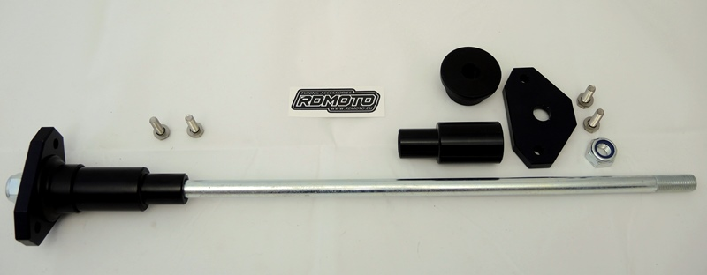
4
4
1
1
5
2
3
3
2
6
3
5
6
7
